**8 주차 업무 일지**

**결론**

비, 눈 환경의 디헤이징 테스트 완료

MCU 주행 알고리즘을 개선 진행 중

**박준현(팀원, 디헤이징, 주행 알고리즘)**

**내용**

**비, 눈 환경의 디헤이징 테스트**

1. 비, 눈 환경에서의 디헤이징 성능 테스트

i) 테스트를 하기 위한 비가오는 환경의 도로 이미지 수집

ii) 각각의 이미지에 대한 디헤이징 실행

iii) 디헤이징을 진행한 이미지를 yolo 객체 인식 테스트

2. 결과

i) 비 디헤이징

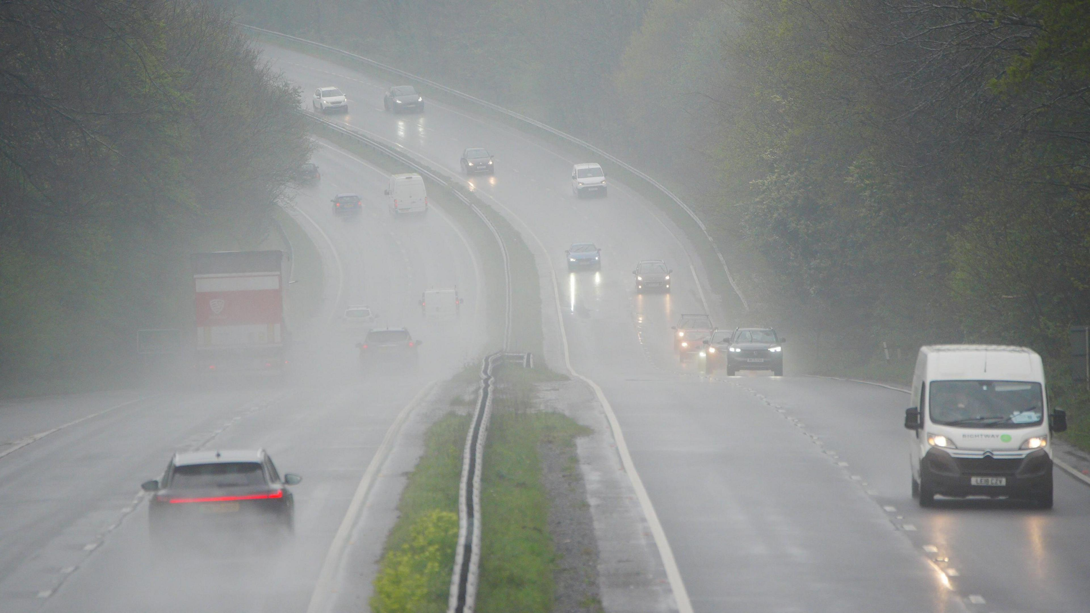

전

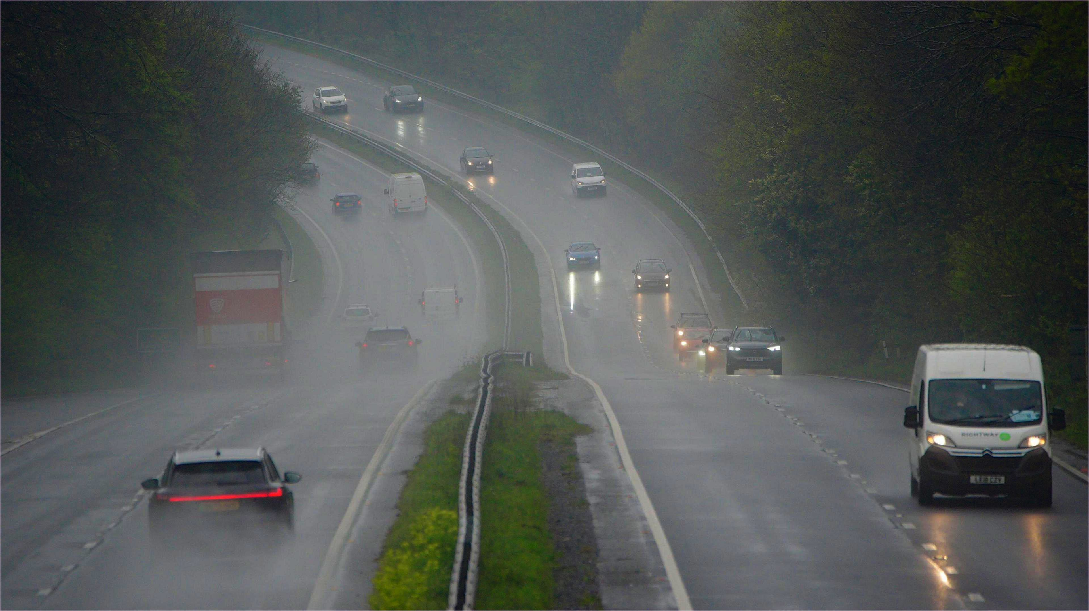

후

ii) 눈 디헤이징

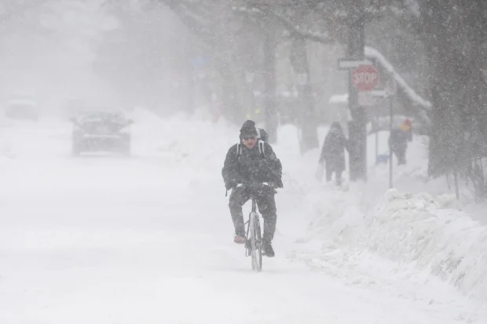

전

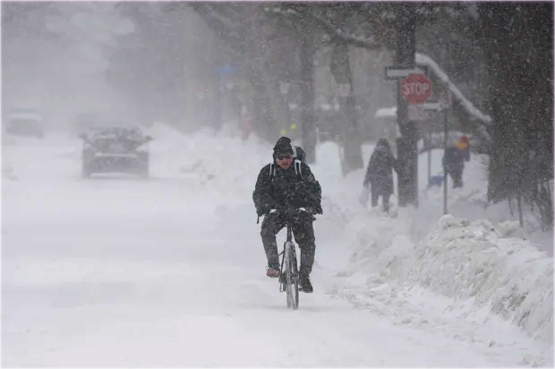

후

iii) 객체인식

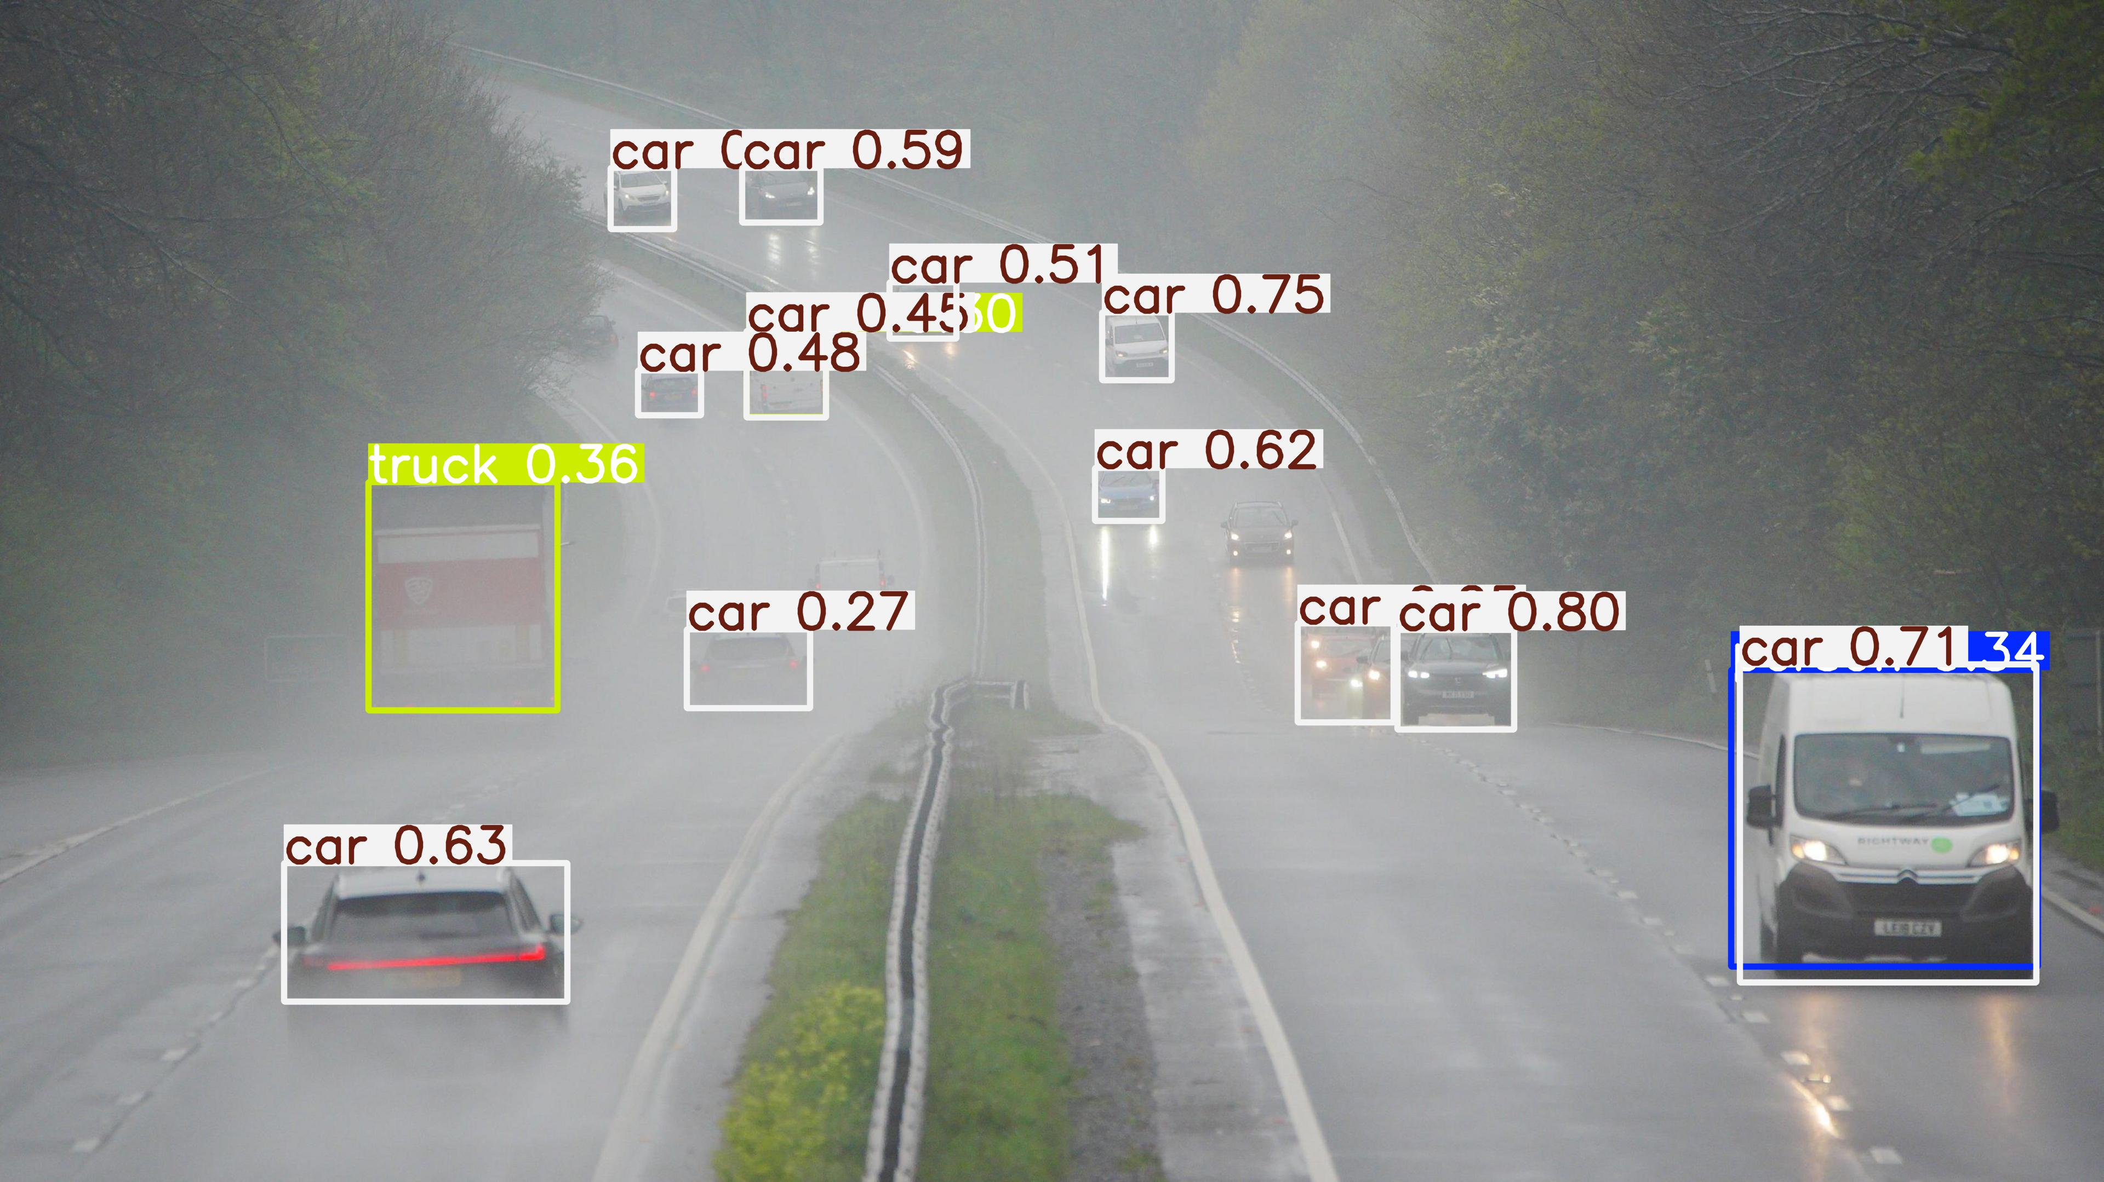

디헤이징 x 비

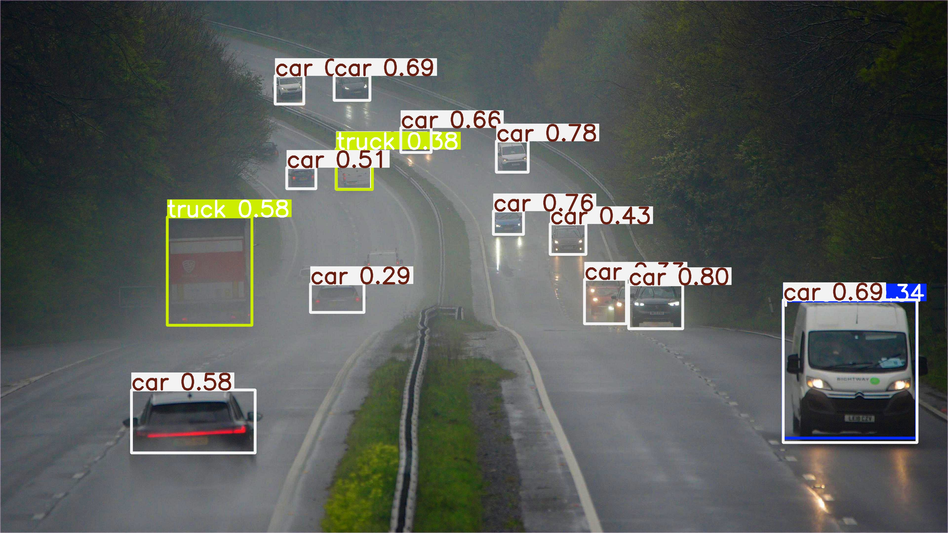

디헤이징 o 비

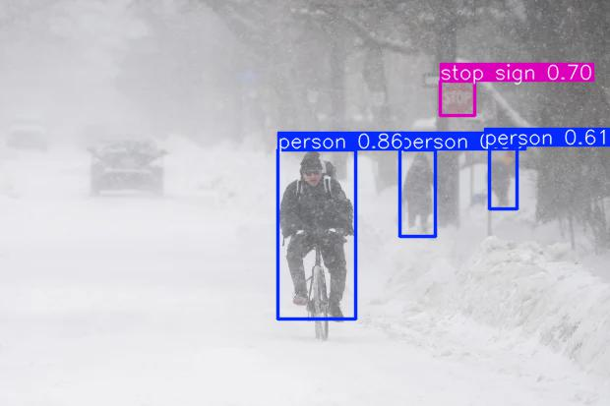

디헤이징 x 눈

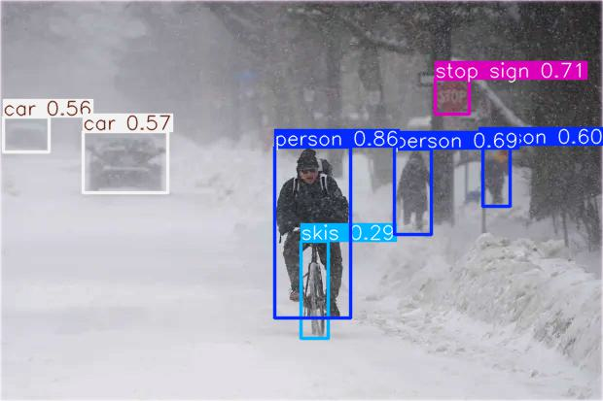

디헤이징 o 눈

iiii) 결론

비와 눈 환경에서도 문제 없이 디헤이징을 잘 적용된 것을 확인

특히 디헤이징을 적용하기 전에는 인식하지 못하던 객체들까지 잘 인식한것을 볼 수 있었음

안개와 같이 비, 눈 에서도 가능했던 이유:비, 눈, 안개 모두 공기 중에 작은 입자가 떠 있는 상태. 이 입자들이 빛을 산란시키며 카메라는 이 산란된 빛을 직접 받아들임 결국, 세가지 모두 희뿌옇고, 윤곽이 사라지며 가시거리가 짧아짐

디헤이징은 이러한 희뿌연 이미지를 개선하는데 특화되어 있어 3가지 case에서 모두 좋은 성능을 기록함

**주행 알고리즘 개선**

1. 주행 알고리즘 개선

i) 현재, 라인트레이서를 기반으로 주행 알고리즘이 작성되어있음, 그러나 현재 불안정하게 주행이 일어남.

ii) mcu 보드의 코드 작성을 하기 위한 환경 세팅을 완료하고, 주행 알고리즘 개선 방안 탐색중

**계획** 주행 알고리즘을 개선 완료